**Консультация для родителей: «Как развивать память у детей»**

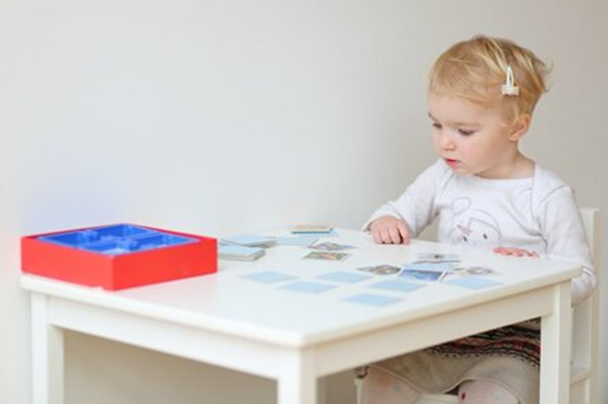

**Память** — это сложный психофизиологический процесс, включающий в себя 3 основные функции: аккумуляция, сбережение и воспроизведение полученных ранее знаний, умений и навыков. У большинства взрослых здоровых людей они хорошо развиты и отлажены. У детей же нервные импульсы только совершенствуются. Им приходится каждый день обрабатывать большие потоки информации, и они не всегда справляются с поставленными задачами.

Родители должны помогать своим чадам развивать память, обеспечивать для этого все условия. Иначе в старшем возрасте и во взрослой жизни у них будут возникать трудности и в учебе, и в работе, и в повседневности. Как же это делать? Рассмотрим действенные способы развития памяти у малышей.

**Виды и механизмы памяти**

Память — это способность людей запоминать факты, события из жизни, накапливать полученные сведения и воспроизводить их в нужный момент. Поэтому данный процесс состоит из 3 механизмов.

* Запоминание — это период «ввода» информации, который проходит при помощи нервных импульсов внутри головного мозга, мышления. Новые данные примыкают к уже имеющимся, в результате чего возникают ассоциативные связи между событиями, знаниями и т. д.
* Сбережение — образование внутри мозга следа памяти, называемого энграммой (с греч. — «внутренняя запись»). Она сохраняется у людей до конца жизни. Нередко извлечение сведений из следа памяти вызывает трудности, но при развитии этой функции справиться с данной задачей становится легче.
* Воспроизведение — извлечение и применение сохраненной информации, способность вспоминать важные данные.

Поступление информации в память всегда проходит все эти этапы. Далее поступившие данные либо запоминаются надолго, либо быстро пропадают. Все зависит от того, какой вид памяти был применен для запоминания.

Память детей и взрослых делится на несколько видов:

* по условиям запоминания или характеру деятельности — на произвольную и непроизвольную;
* по продолжительности сбережения — на долго- и кратковременную, мгновенную и оперативную;
* по способу восприятия — на образную, двигательную, словесно-логическую и эмоциональную.

Для тренировки каждого из этих видов памяти разработан определенный метод. Универсального не существует. Дети, особенно раннего возраста, в основном используют образную память, которая делится на вкусовую, зрительную, обонятельную, тактильную и слуховую.

**Особенности развития памяти у ребят разных возрастов**

Важным фактором в развитии памяти является возраст. Его надо учитывать при желании и выборе способа для тренировки этого сложного психофизиологического процесса. Особенности развития детской памяти.

* События, происходящие в жизни до 2 лет, почти никто не помнит. По мнению ученых, маленькие дети не способны запоминать практически никакую информацию, особенно это касается младенцев. Однако, начиная примерно с 6 месяцев, у них появляются первые признаки развития запоминания: малыши помнят и пытаются воспроизвести, повторить определенные звуки.
* Возраст от 2 до 6 лет — это период, когда ребенок учится говорить и понимать речь. Ближе к школе он начинает легко использовать сохраненные ранее данные. Лучше всего запоминаются те, которые связаны с определенным сюжетом, а не в виде голого факта. Все запомненное хранится сначала в кратковременной памяти, а при частом воспроизведении переходит в долговременную.
* В период от 6 до 12 лет детвора учится решать более сложные задачи, читать, выполнять математические действия. Параллельно с этим развивается, становится качественнее долговременная память, а процесс запоминания протекает легче. Сохранение же важной, сложной, не связанной с интересом детей информации вызывает трудности, требует приложения усилий.
* Мозг подростков от 12 лет и старше работает, как у взрослых людей. Их память развивается с увеличением знаний, получением определенных навыков, опыта. В этом возрасте, помимо школы, необходимо посещать какие-либо секции, увлекаться хобби.

**Причины нарушения процессов памяти**

Нарушение памяти может проявляться по-разному. В виде амнезии — выпадения отдельных данных из памяти, или гипомнезии — ухудшении механизмов сохранения и воспроизведения. У детей это может происходить по одной или нескольким причинам:

* травма мозга, полученная при родах;
* последствия интоксикации или инфекции, перенесенной в раннем детском возрасте;
* заболевания психологического характера;
* неблагоприятная обстановка в семье;
* частые конфликты со сверстниками;
* недостаток витаминов в организме;
* истощенность организма в результате частых ОРЗ.

**Игры для тренировки памяти у малышей**

Заниматься развитием памяти ребенка следует начинать с ранних лет. Ведь мыслительные способности наиболее активны именно в детском периоде. К тому же формирование основного словарного запаса происходит до 10 лет. Память маленьких детей лучше развивается с помощью специальных игр.

* Решение головоломки — поиск выхода из запутанного лабиринта.
* Просмотр мультфильмов, в которых ребенок должен решать какие-либо задачи, отвечать на вопросы. Также можно давать крохе посмотреть мультфильм, а через время включать его снова, но без звука. Малыш должен пытаться самостоятельно озвучить все диалоги.
* Озвучивание названия животного. Ребенок должен оживить его в своем воображении и описать его действия.
* Рассказывание сказки, в которой главный герой пользуется большим количеством разных предметов. После ее завершения малыш должен перечислить все предметы, которые упоминались в сказке.

**Упражнения, развивающие память у детей**

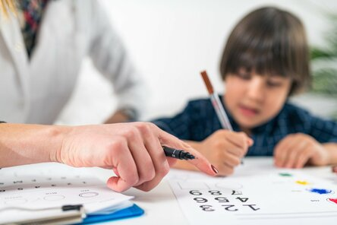

Если маленьким детям развивать память помогают игровые методики, то ребятам постарше рекомендуется выполнять специальные упражнения.

* Воспроизводить на чистом листе бумаги наборы слов после их прочтения — сначала в произвольном порядке, а затем по порядку. Время на запоминание — полминуты.
* Зарисовывать названные взрослым слова. Сначала простые, затем сложные.
* Воспроизводить картинки по памяти.
* Пересказывать рассказы, сказки.
* Подсчитывать определенные предметы, изображенные на картинке.

Развитие памяти ребенка — несложная задача. Главное, что должны сделать родители, — это заниматься с детьми, а также создавать благоприятные для их умственного и физического развития условия. В этом случае первые результаты будут заметны уже через 2 недели.